BIO GAME
Plano de Iteração - Iniciação
Versão 1.0

Histórico da Revisão
Data | Versão | Descrição | Autor
11/04/2016 | 1.0 | Versão Inicial | Maria Luiza Pereira da Silva  Maurício de Abreu Cordeiro

Índice Analítico
1. Introdução 4
1.1 Finalidade 4
1.2 Escopo 4
1.3 Definições, Acrônimos e Abreviações 4
1.4 Referências 4
1.5 Visão Geral 4
2. Plano 4
3. Recursos 5
4. Casos de Uso 5
5. Critérios de Avaliação 5

Plano de Iteração - Iniciação

Introdução

Finalidade
Este documento descreve um plano detalhado para a Iteração Preliminar do Projeto BIO Game, referente à Fase de Iniciação proposta pelo Processo Unificado Rational (Rational Unified Process - RUP).

Esta primeira iteração conduzirá, principalmente, a uma análise dos requisitos para o Protótipo de Projeto BIO Game, que será utilizado como forma lúdica para proporcionar aos estudantes uma maior fixação do ensino de assuntos relacionados à matéria de Biologia.

Escopo
Este Plano de Iteração aplica-se a BIO Game e possui foco nas disciplinas de Software Educativo e Biologia.

Com a execução das atividades dessa iteração, os requisitos do sistema serão definidos em um plano de alto nível denominado “Plano de Desenvolvimento de Software”.

Definições, Acrônimos e Abreviações
- RUP – Rational Unified Process.

Referências:
- KRUCHTEN, P. Introdução ao rup – rational unified process. Editora Ciência Moderna, 2003.

Visão Geral
Este documento tem por foco, elaborar o cronograma das atividades que deverão ser executadas pelos integrantes do grupo, exibindo assim os artefatos e seus respectivos proprietários, assim como tratar dos recursos, casos de uso e critérios de avaliação do BIO Game.

Plano
A Tabela a seguir ilustra o Cronograma de Atividades que serão executadas, nesta iteração, com as datas de início, bem como, de término do desenvolvimento dos artefatos. Além disto, os artefatos ou produtos liberados serão gerados e revisados durante esta Iteração e estão exibidos abaixo com seus respectivos proprietários:

Conjunto de Artefatos | Produto Liberado | Proprietário / Liberado | Cronograma do Desenvolvimento
Conjunto de Artefatos de Requisitos | Visão | Maria Luiza Pereira da Silva | Início: 15/03/2016  Término: 22/03/2016
Conjunto de Artefatos de Gerenciamento de Projeto | Plano de Iteração | Maria Luiza Pereira da Silva | Início: 06/04/2016  Término: 10/04/2016
Indicadores de Resultado | Plano de Desenvolvimento | Maria Luiza Pereira da Silva | Início: 11/04/2016  Término: 18/04/2016

Recursos
Para o desenvolvimento do projeto e das iterações neste descritas foram utilizados os seguintes recursos:
- Adobe Photoshop CS6;
- Astah Community;
- Balsamiq Mockups;
- Eclipse(IDE);
- Microsoft Office.

Casos de Uso
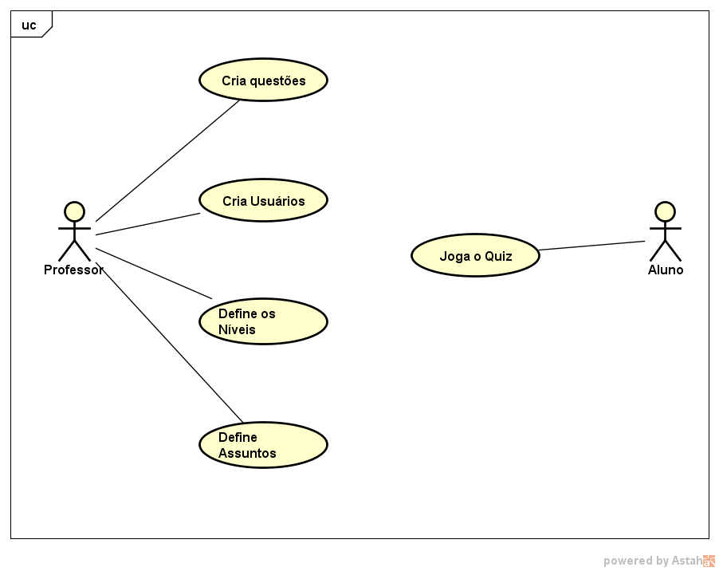
Figura 1: Use Case - BIO Game

Critérios de Avaliação
O objetivo principal dessa fase de Iteração é definir o projeto em versão Beta do jogo, possuindo um nível de detalhamento necessário, capaz de permitir uma avaliação econômica do produto com o intuito de verificar se as expectativas levantadas a partir das necessidades do cliente foram atendidas.
Cada produto desenvolvido e consequentemente liberado durante o processo de iteração, será revisado pelo proprietário e estará sujeito à aprovação da equipe.

